立陶宛当局为何如此反华？

原创 有里儿有面 [有理儿有面](javascript:void(0);)

**有理儿有面**

微信号 youli-youmian

功能介绍 你说是不是

2021-11-26[原文](https://mp.weixin.qq.com/s?__biz=Mzg3MjEyMTYyNg==&mid=2247546028&idx=1&sn=926e1c7d4b7d8ddd8aeb4041d8d1c07a&chksm=cef660d9f981e9cf8a5675004aed4c81f0b60d62167121401aab2a9748c44a1fa8f596e78686&scene=27#wechat_redirect&cpage=18) 发表于

收录于合集





**全文共2841字，图片9张，预计阅读时间为7分钟。**

**文章首发于“有理儿有面”（youli-youmian），欢迎大家在朋友圈和微信群转发。**

**公众号及其他平台转载请在后台留言。**



▼

11月24日，正在访美的立陶宛外交部长兰茨贝尔吉斯再放厥词，声称将为各国提供“抵御来自中国压力”的经验模式，企图制造“外交降级受害者”的假象。

立陶宛当局允许台湾设立所谓“驻立陶宛台湾代表处”一事，中国外交部发言人赵立坚在11月22日的答记者问中，“恶劣先例”、“承担一切后果”、“大国策动”、“无谓对抗”等表述已将该事件的外交性质、具体原因和恶劣影响讲得一清二楚。

立陶宛当局背信弃义，中方在多次交涉无果后，被迫作出降级外交关系的决定。要知道，这是40年来第一个和中国外交关系降为代办级的国家，可见中国对立陶宛的无信不义之举已经到了忍无可忍的地步。

明明知道中国极力反对，立陶宛当局为何还要“冒天下之大不韪”？在[《靠反华挣钱？！这个小国想得很美做得很丑》](http://mp.weixin.qq.com/s?__biz=Mzg3MjEyMTYyNg==&mid=2247545630&idx=1&sn=a2e29a0f87ef3a57c13db8e28495766f&chksm=cef6676bf981ee7d269e67efe779952bcb16b111a997351a954f05163edb80fe073f35f64ba2&scene=21#wechat_redirect)一文中，有理哥已经作了简要分析，今天我们再来看看这里面还有哪些深层次的原因。

**一、利益输送，政商勾结**

2019年5月，吉塔纳斯·瑙塞达以独立参选人的身份竞选立陶宛总统，其最大竞争对手是前财政部长因格丽达·希莫尼特。相较希莫尼特得天独厚的政治优势，瑙塞达却在第二轮投票中高票当选。一无雄厚的经济实力，二没有显赫的家族背景，瑙塞达政治“素人”一枚，为何能成功走上立陶宛的权力顶峰？

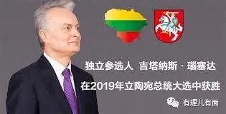

原因很简单——“抱大腿”。吉塔纳斯·瑙塞达勾搭上了深耕立陶宛的瑞典瓦伦堡家族。

在2000年至2018年期间，瑙塞达一直效力于瑞典北欧斯安银行（2020年度全球银行品牌价值500强排名第100位），这家银行是瑞典银瑞达集团核心投资银行，而银瑞达的董事会主席正是马库斯·瓦伦堡（瑞典瓦伦堡家族第5代）。由于出色的工作表现，瑙塞达深受马库斯的器重，其职位不断升迁，最后成为总裁的首席经济学家。

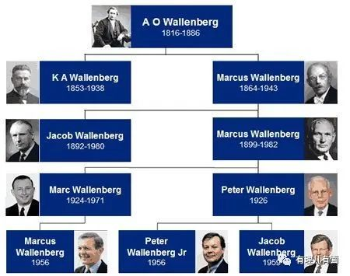

作为电视红人，瑙塞达经常在节目中发表评论，表现出对政治浓厚的兴趣。对于已走过200多年风雨历程的瓦伦堡家族来说，深谙与高官政要搞好关系的经商之道。因此，瓦伦堡家族决定扶持瑙塞达当立陶宛总统，竞选一切所需全由北欧斯安银行负责提供。

对于一个人口只有287万的小国来说，瓦伦堡家族这样的大金主是任何一届立陶宛政府都必须倚重的对象，瑙塞达则更是不敢怠慢。那么要怎样才能把瓦伦堡家族当成长期“饭票”？答案当然是想方设法投其所好。

在5G技术快速发展的时代背景下，作为全球知名电信公司爱立信的大股东，瓦伦堡家族考虑在电信领域为爱立信争取竞争优势，在“倚美”和“逐利”双重因素驱动下，充当抵制中国5G事件若隐若现的幕后推手。

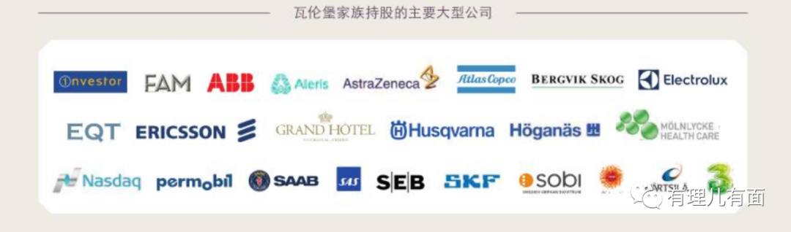

常言道“拿人钱财，与人消灾”。为了迎合这位大金主，2021年9月21日，立陶宛国防部公布了一份测试报告，污蔑在小米和华为两款中国5G手机中发现内置审查功能，呼吁该国消费者不要购买新的中国手机，已经购买的尽快丢掉。

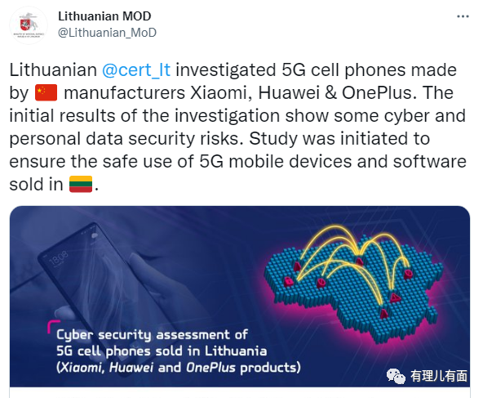

响应抵制中国5G的行动，瑙塞达不但可以从瓦伦堡家族淘换到更多支持，还可以讨好以美国为首的西方反华势力。

身为立陶宛的国家元首，瑙塞达秉持这样的对华心态，立陶宛政府反华也就见怪不怪了。

**二、反中亲美，利益使然**

在[《为什么又是立陶宛？！》](http://mp.weixin.qq.com/s?__biz=Mzg3MjEyMTYyNg==&mid=2247536938&idx=1&sn=1f5ef37d92b3a111ec0626ced464fc4c&chksm=cef6055ff9818c49c2675c17a53ec7e817104b2f99ae4723de32174e5e1a4b972618a12d110b&scene=21#wechat_redirect)一文中，有理哥对立陶宛的历史地位、反抗苏联、疏远北约组织等做了详细阐述。

瑙塞达所接手的立陶宛有1/3人口面临贫困威胁，国内的电网和油气管道等基础设施年久失修，国家石油和天然气战略储备一直没钱建设，能源进口主要依赖与之有历史旧账的俄罗斯。

据立陶宛统计局数据显示，2020年全年立陶宛国内生产总值486.7亿欧元，同比下降1.3%，实际增长率为-0.9%。另据数据显示，因立陶宛人民福祉没有被关注，立陶宛总统和总理的支持率在8月份下降了至少八个百分点。

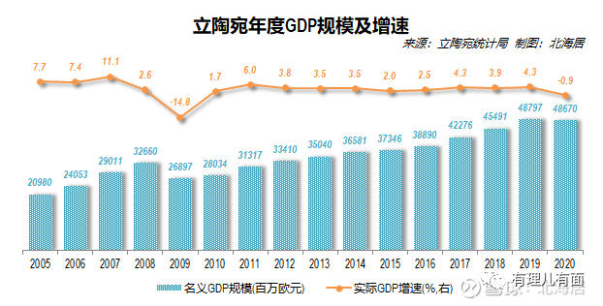

立陶宛国内是嗷嗷待哺的困难经济，那么周边的国际形势又如何？

邻国白俄罗斯想与俄罗斯推进一体化；继英国脱欧之后，法国、德国、意大利、荷兰、丹麦等国内的反欧盟政治团体伺机扩张政治影响力，整个欧盟也面临解体的风险。

一边是白俄一体化在逼近，另一边是欧盟盟友各怀鬼胎指望不上。地处欧盟腹地的立陶宛可谓是内困外焦。瑙塞达依靠西方力量上台，如今的地位正变得非常尴尬。瑙塞达当局急于向美西方展现自己的“价值”，以尽快摆脱困局，因此强行碰瓷中国，开始了一系列“清奇”表演。

2019年7月，刚刚上任的瑙塞达以“国家安全”为由，表示不欢迎中国参与克莱佩达港的投资建设，为了让自己的理由使人信服，瑙塞达扬言中国的投资还可能损害整个欧洲的国家安全。11月，立陶宛国防部长莱蒙达斯·卡罗布利斯更是火上浇油，声称若中国控制克莱佩达港，将对途经的美军及北约军队带来战略风险。

2020年1月，立陶宛国安部门出版《2020国家威胁评估报告》表示，中国的技术和投资增加了其他国家的脆弱性，给他国关键基础设施带来无法控制的风险。报告还污蔑中国情报部门伪装成招聘公司，利用领英与立陶宛公务员、信息技术专家、国防部门员工和科学家等建立联络并获取情报。

2021年2月，立陶宛当局以中国企业同方威视的设备可以收集乘客和行李数据并提供给中国政府为由，禁止同方威视向立陶宛机场提供X射线行李扫描仪。事实上，同方威视的产品完全符合欧盟技术标准。

2021年4月，立陶宛议会举行“新疆问题听证会”，污蔑中国政府在新疆实施所谓种族灭绝和强迫劳动等。此后又通过了涉港问题决议。

2021年5月，立陶宛外交部长宣布退出中国与中东欧国家的“17+1”合作机制，声称“合作几乎没有给立陶宛带来任何好处”。立陶宛抗议被中国冷落，希望中国能够雨露均沾，但恰恰是立陶宛当局自己将中国投资拒之门外，如今这般说辞，立陶宛岂不是自己啪啪打脸。

2021年7月，立陶宛当局违背“一个中国”原则，宣布允许台湾开设“驻立陶宛台湾代表处”，哪怕中方撤回驻立大使，立陶宛仍然一意孤行，将“反中亲台”进行到底。

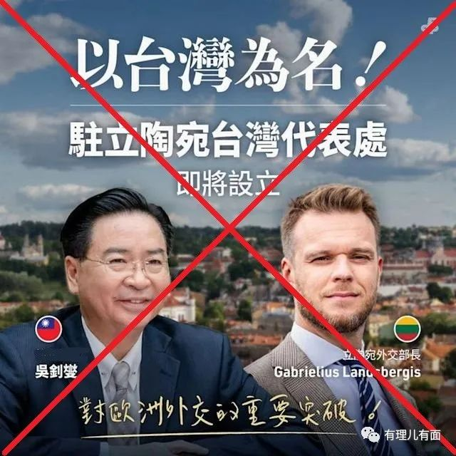

就在11月21日中国宣布降级外交关系后，17名立陶宛议会议员向总统瑙塞达寄送公开信，要求抵制2022年北京冬奥会，呼吁不派代表团参赛。

经过一系列对中国进行疯狗般的撕咬，立陶宛甚得美国主子的欢心，故撒出“6亿美元出口信贷”狗粮作为奖赏，但信贷并非捐款，用完之后是要还的，而且利息一分不能少。

从2019年底到2020年7月31日，立陶宛迎来创纪录的33列满载货物的“中国邮政号”班列，而克莱佩达港，能为立陶宛提供58000多个工作岗位，创造的价值占立陶宛GDP的6.13%。

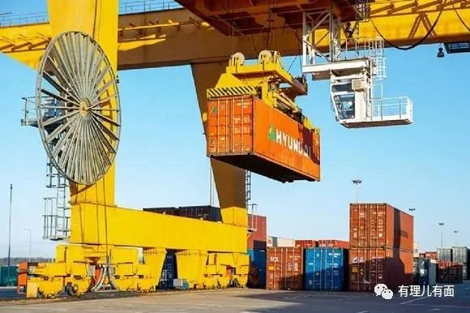

立陶宛放着中国这个大西瓜不要，宁可跪低拾捡美国的小芝麻，甚至不惜损害立陶宛全国人民的利益，这哪里是一个与180多个国家建有外交关系的主权国该有的样子？

**三、写在最后**

11月16日，中美两国元首实现视频会晤，11月24日，由中美两国选手组成的战队参加了2021年休斯敦世乒赛。在美国的家门口，中美再续“乒乓外交”，表明拜登政府欲缓和对华关系的态度。

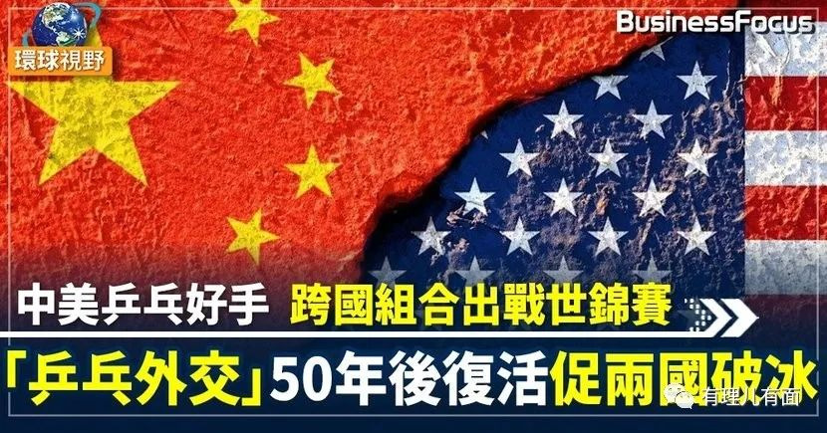

在这种大背景下，瑙塞达当局却逆大势而行，被蝇头小利所迷惑，到头来恐怕只会搬起石头砸自己的脚。

中国拥有14亿人口，消费潜力巨大，立陶宛想借助中国经济引擎实现脱困不是没有可能，毕竟中国解决了7.7亿人口脱贫。何况一个小小的立陶宛？

机会一直摆在这里，就看瑙塞达当局有没有真正的大智慧了。



**图片源自网络**

有里儿有面

**微信扫一扫赞赏作者** **赞赏**

已喜欢，对作者说句悄悄话

取消

**发送给作者**

**发送**

最多40字，当前共字

 人赞赏

上一页 1/3 下一页

长按二维码向我转账

受苹果公司新规定影响，微信 iOS 版的赞赏功能被关闭，可通过二维码转账支持公众号。

### 精选留言

用户设置不下载评论